Написать уравнение плоскости P′,P′, проходящей через заданные точки M1(1,2,0)M1(1,2,0) и M2(2,1,1)M2(2,1,1) перпендикулярно заданной плоскости P:−x+y−1=0.P:−x+y−1=0.
Решение.
Из уравнения плоскости P,P, находим ее нормальный вектор N¯¯¯¯¯=(−1,1,0).N¯=(−1,1,0). Плоскость, перпендикулярная плоскости P,P, параллельна ее нормальному вектору. Отсюда следует, что можно выбрать точку M3(x,y,z)∈P′M3(x,y,z)∈P′ такую, что что M1M3¯¯¯¯¯¯¯¯¯¯¯¯¯¯||N¯¯¯¯¯.M1M3¯||N¯.
M1M3¯¯¯¯¯¯¯¯¯¯¯¯¯¯=(x−1,y−2,z).M1M3¯=(x−1,y−2,z).
Условие коллинеарности векторов M1M3¯¯¯¯¯¯¯¯¯¯¯¯¯¯M1M3¯ и N¯¯¯¯¯:N¯: xM1M3xN=yM1M3yN=zM1M3zN.xM1M3xN=yM1M3yN=zM1M3zN.
Поскольку zN=0,zN=0, то есть вектор N∈XoY,N∈XoY, то zM1M3=0.zM1M3=0.
x−1−1=y−21.x−1−1=y−21. Пусть x=2,x=2, тогда y=1.y=1.
Мы нашли точку M3=(2,1,0).M3=(2,1,0).
Так как точка M1∈P′,M1∈P′, то и M3∈P′.M3∈P′. Запишем уравнение плоскости, которая проходит через три точки M1(1,2,0),M2(2,1,1)M1(1,2,0),M2(2,1,1) и M3(2,1,0).M3(2,1,0).
∣∣∣∣x−12−12−1y−21−21−2z10−0∣∣∣∣=0⇒|x−1y−2z2−11−212−11−20−0|=0⇒
∣∣∣∣x−111y−2−1−1z10∣∣∣∣=0⇒|x−1y−2z1−111−10|=0⇒
(x−1)(−1)0+(−1)z+(y−2)−(−1)z−(−1)(x−1)−(y−2)0=0⇒(x−1)(−1)0+(−1)z+(y−2)−(−1)z−(−1)(x−1)−(y−2)0=0⇒ ⇒−z+y−2+z+x−1=0⇒x+y−3=0.⇒−z+y−2+z+x−1=0⇒x+y−3=0.
Ответ: x+y−3=0.x+y−3=0.

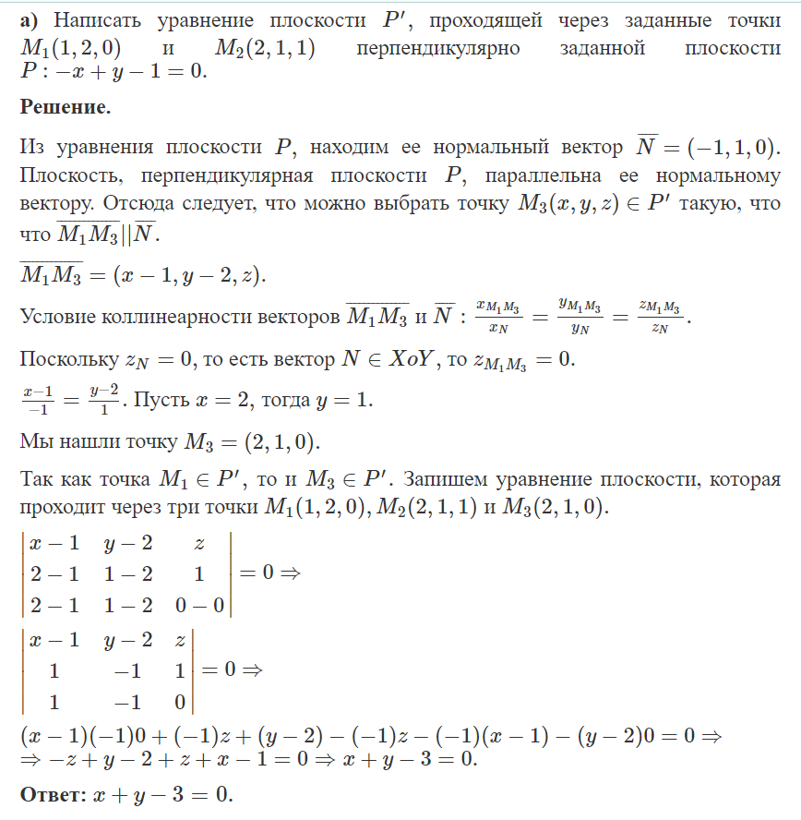

Составить уравнение плоскости, перпендикулярной к плоскости x-3y+2z-6=0 и проходящей через точки A(5,-1,0), B(3;-4;5).

Составим уравнение прямой АС, проходящей через точку А, перпендикулярной заданной плоскости и пересекающей её в точке С.

Направляющим вектором этой прямой будет нормальный вектор заданной плоскости, равный (1; -3; 2).

Уравнение АС: (x – 5)/1 = (y + 1)/(-3) = z/2.

Приравняем каждую дробь параметру t и выразим с его помощью координаты точек прямой АС: (x – 5)/1 = (y + 1)/(-3) = z/2 = t.

x = t + 5,

y = -3t – 1,

z = 2t.

Подставим эти выражения в уравнение плоскости.

t + 5 – 3(-3t – 1) + 2(2t) – 6 = 0,

t + 5 + 9t + 3 + 4t – 6 = 0,

14t = -2,

t = -2/14 = -1/7.

Получаем координаты третьей точки, принадлежащей искомой плоскости.

x(C) = (-1/7) + 5 = 34/7,

y(C) = -3*(-1/7) – 1 = -4/7,

z(C) = 2*(-1/7) = -2/7.

По координатам трёх точек составляем уравнение искомой плоскости.

